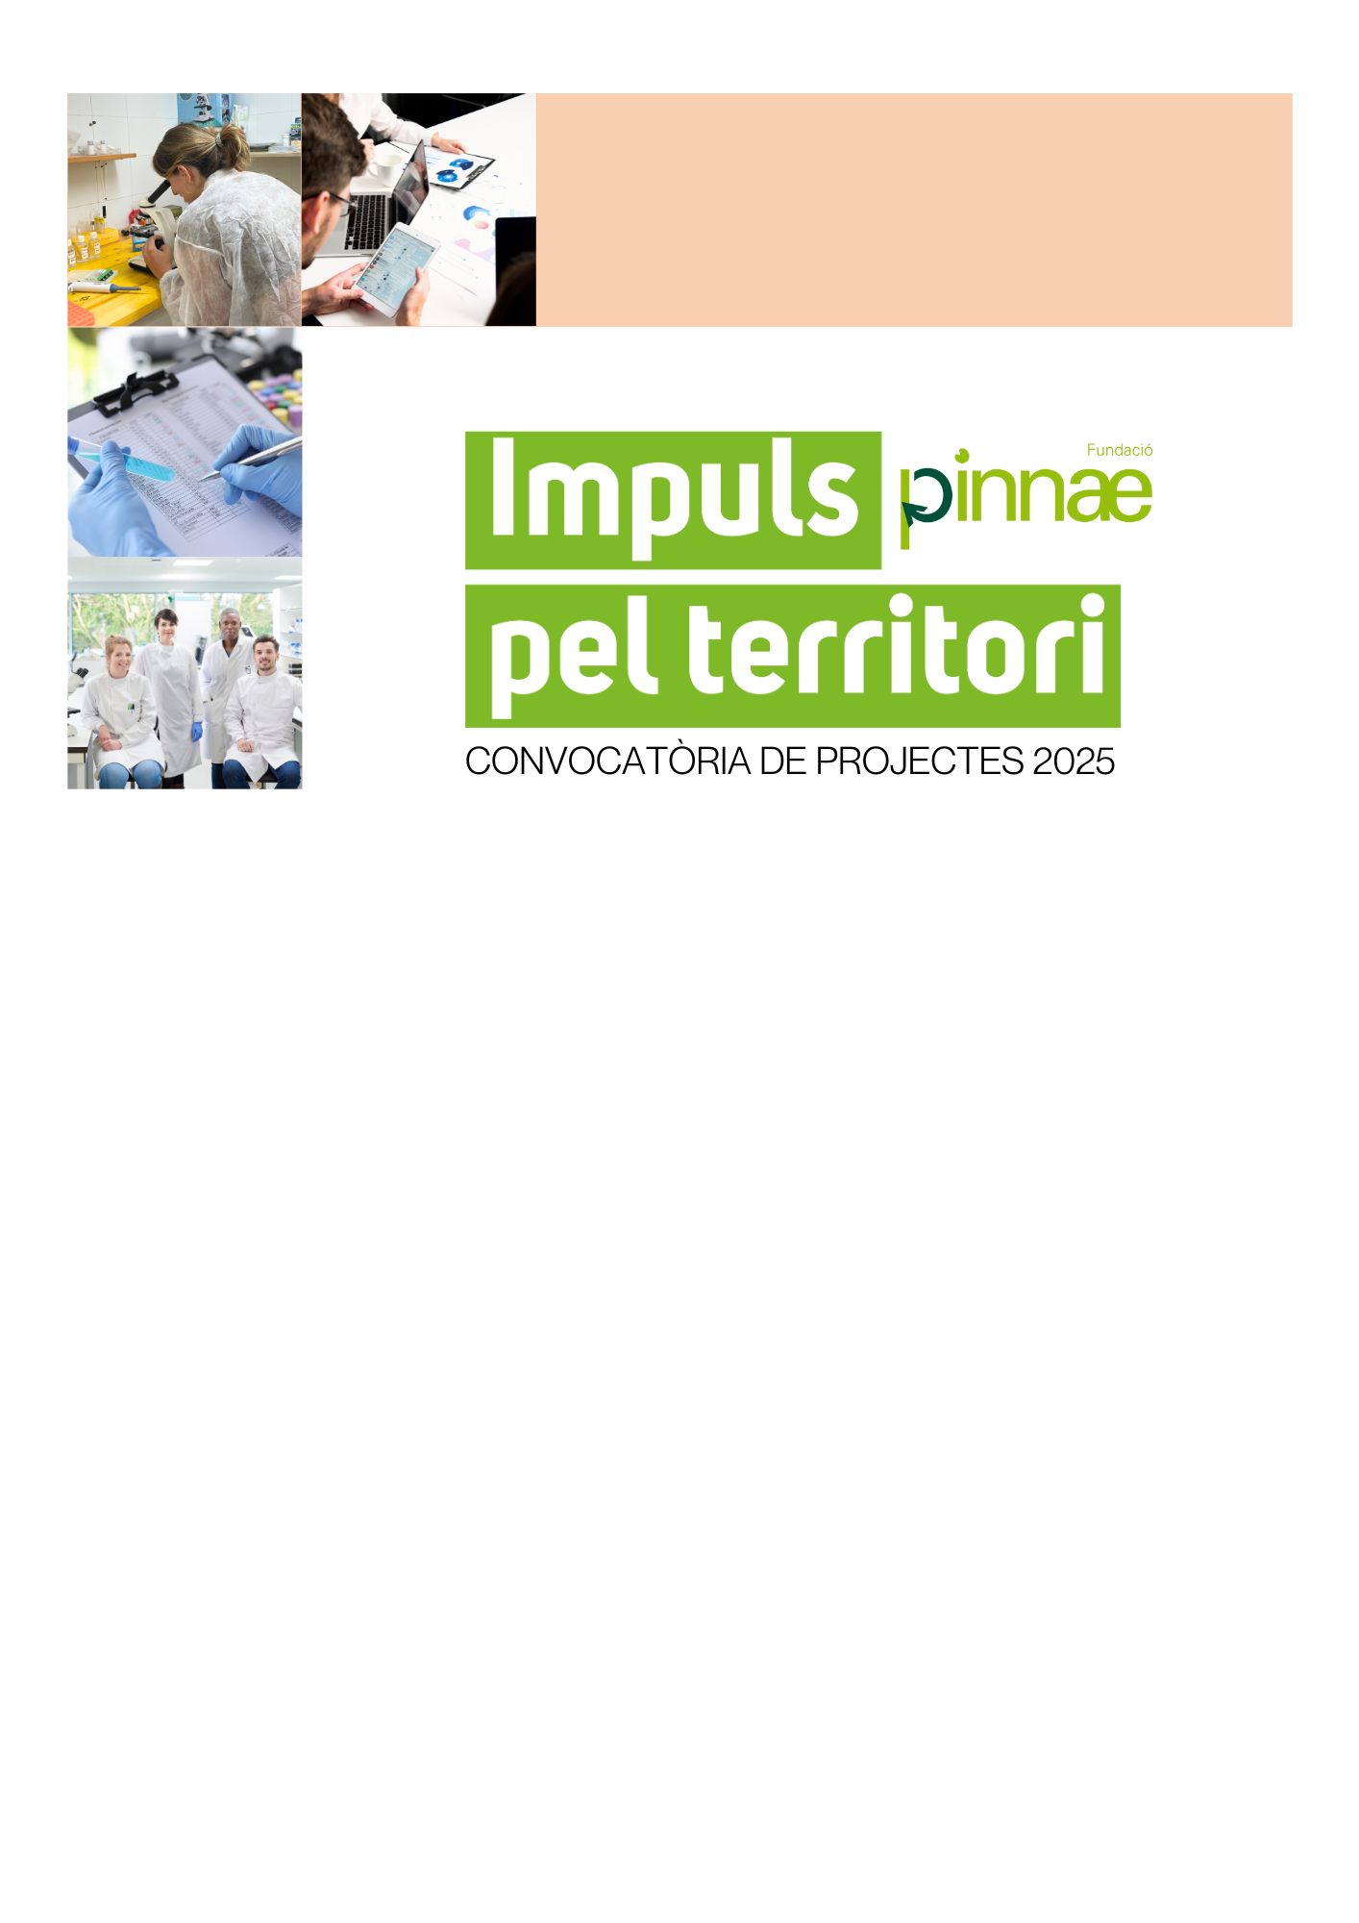

FORMULARI DE SOL· LICITUD
Convocatòria
de Projectes 2025

MODALITAT D1 i D2
Promoció de la recerca biomèdica o social
(Suport fins a 50.000€)

ENTITAT SOL·LICITANT:
INSTITUCIÓ QUE DURÀ A TERME LA RECERCA:
TÍTOL DE LA RECERCA:

Documentació obligatòria
- Formulari de sol·licitud de la convocatòria totalment complimentat.
Només s’acceptaran els projectes que es presentin en aquest tipus de formulari.
Presteu atenció a la MODALITAT que més encaixa al vostre projecte.
El formulari s’haurà de lliurar en format *.pdf a través de l’apartat “Presenta la sol·licitud” del web www.pinnae.cat/convocatories
- Acord signat de la junta directiva, del patronat, de l’òrgan de govern de l’entitat o en el seu defecte el representant legal de l’entitat en què s’aprova la presentació de la sol·licitud a la convocatòria (disposeu d’un model d’acord descarregable al web).
- En el cas que el projecte requereixi la compra o el lloguer d’equipaments i/o material inventariable, cal presentar el pressupost o la factura proforma.
- Per projectes presentats la modalitat D2, és indispensable una carta de compromís de l’entitat que es presenta a la convocatòria i la institució que durà a terme la recerca. Trobareu el model al web www.pinnae.cat/convocatories
En cas que el projecte sigui seleccionat, es sol·licitarà la següent documentació complementària de l’entitat que presenta el projecte:
- Còpia de la targeta d’identificació fiscal de l’entitat.
- Inscripció de l’entitat en el registre administratiu corresponent.
- Certificat de l’Agència Tributària segons el qual l’entitat està al corrent de les obligacions fiscals.
- Certificat de la Seguretat Social segons el qual l’entitat està al corrent de les obligacions laborals.
- Informació financera dels darrers dos anys de l’entitat (Balanç, PiG, Cash-Flow).

Coneixement de la convocatòria
A través de quin canal heu conegut la convocatòria?
Pàgina Web de la Fundació Pinnae
Correu electrònic
Anunci a premsa
Xarxes socials. Especifiqueu quines:

Altres canals. Especifiqueu quins:

1. Dades de l’entitat sol·licitant

1.1 Dades generals
Nom entitat
CIF
Tipologia d’entitat
Finalitat de l’entitat
Adreça/Codi postal/Població
Telèfon
Correu electrònic
Pàgina web/Facebook/Altres xarxes socials

Nº Persones contractades
Nº Persones voluntàries
Nº Persones sòcies
Nº Visites pàgina web/xarxes socials
Té declaració d’utilitat pública |  | No |  | Sí

1.2 Representant legal
Nom i cognoms
NIF
Càrrec
Telèfon
Correu electrònic

1.5 Fonts de finançament de l’entitat que presenta el projecte
Indiqueu les vostres fonts de finançament del darrer exercici econòmic aprovat:
 | IMPORT | % | ENTITAT FINANÇADORA
Finançament propi (socis i/o activitats desenvolupades)
Finançament privat
Finançament públic
Pressupost anual |  | 100

1.6 Transparència de l’entitat i bon govern
Definiu quines mesures de transparència, rendició de comptes i bon govern apliqueu actualment a la vostra entitat: (p. ex. difusió al web de la missió, visió i valors de l’entitat; estatuts, memòria d’activitats i/o memòria econòmica; Codi Ètic; Pla d’Igualtat; certificacions de qualitat; auditoria externa de comptes, etc.)

1.7 Plataforma d’impuls del voluntariat de la Fundació Pinnae
La vostra entitat forma part de la Plataforma d’impuls del voluntariat de la Fundació Pinnae?
 Sí           
 No

1.8 Descripció institució de recerca

Descriviu breument la missió, activitats habituals, volum de recerca i, si és el cas, reconeixements, de la institució que durà a terme la recerca:

1.9 Presentació i execució de la recerca

L’entitat que presenta el projecte serà l’encarregada d’executar la recerca?
 Sí (Modalitat D1)          
 No (Modalitat D2)

Les seccions 2 i 3 s’han d’omplir només en cas que la institució que executarà la recerca sigui diferent a l’entitat que presenta el projecte (modalitat D2).

2. Dades de la institució que durà a terme la recerca

2.1 Dades generals
Nom de la institució
CIF
Tipologia d’institució
Finalitat de la institució
Adreça/Codi postal/Població
Telèfon
Correu electrònic
Pàgina web/Facebook/Altres xarxes socials

2.2 Representant legal
Nom i cognoms
NIF
Càrrec
Telèfon
Correu electrònic

3. Descripció de la relació entre organismes

L’entitat que presenta el projecte i la institució que durà a terme la recerca han col·laborat anteriorment?

No | Sí

En cas afirmatiu, expliqueu breument de quina forma i quins documents es presenten per donar compte d’aquesta col·laboració.

4. Trajectòria de l’investigador/a principal i del grup de recerca

4.1 Investigador/a principal de la recerca
Nom i cognoms
Càrrec
Telèfon
Correu electrònic
Indiqueu breument la trajectòria acadèmica de la persona responsable de la recerca (màxim 500 paraules).

4.2 Trajectòria de l’equip de recerca
Indiqueu breument la trajectòria del grup de recerca (màxim 500 paraules). Indiqueu si està reconegut per algun organisme públic i si ha publicat en revistes científiques d’impacte en els últims 5 anys, indicant-ne el quartil:

4.3 Recerques desenvolupades per l’equip de recerca en els últims 5 anys
Definiu les recerques que heu portat a terme a l’entitat en els últims cinc anys amb relació a la temàtica sobre la qual es proposa dur a terme recerca:
Recerca 1
Nom de la recerca:
Data inici – Data fi:
Òrgan que finança la recerca:
Pressupost de la recerca:
Breu descripció de la recerca:
Camp dins el que s’inclou la recerca:
Publicacions que se n’han derivat: :

Recerca 2
Nom de la recerca:
Data inici – Data fi:
Òrgan que finança la recerca:
Pressupost de la recerca:
Breu descripció de la recerca:
Camp dins el que s’inclou la recerca:
Publicacions que se n’han derivat: :

Recerca 3
Nom de la recerca:
Data inici – Data fi:
Òrgan que finança la recerca:
Pressupost de la recerca:
Breu descripció de la recerca:
Camp dins el que s’inclou la recerca:
Publicacions que se n’han derivat: :

5. Descripció de la recerca

5.1 Títol de la recerca

5.2 Tipologia de recerca
Quina serà la tipologia de la recerca? Marqueu únicament una opció (obligatori):
Recerca biomèdica
Recerca social

5.3 Breu resum de la recerca
Marqueu si el que es planteja fer amb el finançament és dur a terme una recerca singular o finançar una línia de recerca ja activa.
Recerca singular
Finançament d’una línia de recerca activa
Descriviu clarament i sintèticament la recerca: necessitat a la qual dona resposta, finalitat de la recerca, metodologia i resultats esperats. En cas que es demani finançament d’una línia de recerca activa, especifiqueu quina, com s’utilitzarà el finançament i per què és necessari.
Extensió màxima 1/2 pàgina.

5.4 Temporització de la recerca
Important: El projecte presentat s’ha de desenvolupar des del setembre de 2025 i per un període màxim de 24 mesos d’execució.
Data d’inici i de finalització

5.5 Justificació de la recerca

5.5.1 Estat de l’art i justificació de necessitats
Definiu per què és rellevant dur a terme la recerca aportant estudis que justifiquin aquesta necessitat. Justifiqueu de forma objectiva aportant dades quantitatives i dades qualitatives.

5.5.2. Innovació
El projecte incorpora metodologies innovadores o es focalitza en camps d’estudi on es disposa d’un corpus teòric escàs? Desenvolupeu la vostra resposta.

5.5.3. Objectius de Desenvolupament Sostenible (ODS) de l’Agenda 2030
El projecte s’alinea amb alguns dels ODS? En cas afirmatiu, indiqueu breument quins i com hi contribuiran. En aquest enllaç trobareu informació dels ODS www.diba.cat/ca/web/ods/coneix-els-ods

5.5.4. Consideracions ètiques de la recerca
Identifica quins eixos de la recerca impliquen consideracions ètiques i argumenta breument quines accions es tindran en compte per assegurar l’ètica de la recerca. Identifica si hi ha protocols o normatives específiques que s’hauran de seguir en aquest sentit. Explica si serà necessària la validació per part d’un comitè d’ètica extern o propi a la institució.

5.6 Pla de treball

5.6.1 Objectius de la recerca
Per la definició dels objectius, es tindrà en compte que siguin específics, mesurables, assolibles, rellevants i temporalment acotats.

Objectiu General/ Finalitat
Objectiu Específic 1
Objectiu Específic 2
Objectiu Específic 3

5.6.2 Activitats de la recerca (fins a 5 activitats)
En el cas de tractar-se del suport a una recerca en curs, en aquest s’ha d’identificar exclusivament a aquelles activitats que es duran a terme amb el finançament concedit.

En el cas de recerques on es justifica l’adquisició, reforma o adequació d’un equipament o infraestructura, explicar l’ús posterior (activitats) que se’n faran.

Activitat 1
Definiu l’activitat (què es farà) i la metodologia (com es farà).
Data inici i finalització:
Nombre de persones involucrades en el projecte i mesos de dedicació:

Activitat 2
Definiu l’activitat (què es farà) i la metodologia (com es farà).
Data inici i finalització:
Nombre de persones involucrades en el projecte i mesos de dedicació:

Activitat 3
Definiu l’activitat (què es farà) i la metodologia (com es farà).
Data inici i finalització:
Nombre de persones involucrades en el projecte i mesos de dedicació:
Activitat 4
Definiu l’activitat (què es farà) i la metodologia (com es farà).
Data inici i finalització:
Nombre de persones involucrades en el projecte i mesos de dedicació:
Activitat 5
Definiu l’activitat (què es farà) i la metodologia (com es farà).
Data inici i finalització:
Nombre de persones involucrades en el projecte i mesos de dedicació:

*En el cas de tractar-se del suport a una recerca en curs, expliqueu de forma detallada com el delimitaran les activitats que es financin a través d’aquesta convocatòria i les que es financin mitjançant altres recursos.

Important. En el cas de no realització de les activitats previstes sense l’acceptació expressa dels representants de Fundació Pinnae, les entitats seleccionades es comprometen a reintegrar la quantitat rebuda.

5.6.3 Resultats del projecte (fins a 5 resultats)
Quins seran els resultats concrets i objectivables que espereu obtenir? Important tenir en compte la coherència amb els objectius i amb les activitats prèviament definits.
Resultat 1
Resultat 2
Resultat 3
Resultat 4
Resultat 5

5.7 Narrativa d’impacte de la recerca
Més enllà dels resultats de la recerca, creus que el projecte suposarà avenços significatius amb relació al camp d’estudi? Qui es beneficiarà d’aquesta recerca? Fins a quin punt els resultats de la recerca seran transferibles i suposaran canvis constatables per la ciutadania? (Màxim 500 paraules) En aquest enllaç trobareu informació sobre: Impacte de la recerca.

5.8 Mecanismes d’avaluació
Indiqueu quines tècniques o instruments d’avaluació qualitatius i/o quantitatius emprareu per a l’avaluació? Indiqueu també, en quins moments de la recerca aplicareu aquests mecanismes d’avaluació.

5.9 Pla de difusió
5.9.1 Canals de difusió:
Expliqueu si la institució que realitza la recerca i l’entitat que presenta el projecte disposen de canals de difusió i/o divulgació i de quina forma es preveu difondre els resultats d’aquesta recerca.
5.9.2 Accions de difusió i/o divulgació previstes:
Expliqueu de quina forma es difondran els resultats de la recerca per canals no pròpiament científics. Expliqueu si hi ha accions de divulgació previstes.

5.9.3 Participació de la Fundació Pinnae en les accions de difusió:
En quines de les accions de difusió creieu que la Fundació Pinnae podria participar? Per què creieu que seria pertinent la participació de la Fundació Pinnae en aquestes accions? De quina forma creieu que aquesta proposta pot contribuir a l’acompliment de la missió, la visió i els valors de la Fundació Pinnae?

5.9.4 Publicacions científiques derivades de la recerca:
Es preveu la publicació d’articles científics, monografies o altres estratègies de comunicació científica dels resultats de la recerca? Si és així, indiqueu els continguts que s’inclourien en aquestes publicacions i les revistes diana on es podrien publicar:

Important: En el cas de no realització de les activitats previstes sense l’acceptació expressa dels representants de Fundació Pinnae, les entitats seleccionades es comprometen a reintegrar la quantitat rebuda.

5.10 Recursos necessaris

5.10.1 Persones contractades
Perfil professional | Nombre | Dedicació al projecte (%) | Retribució bruta anual (per una jornada completa)
TOTAL

5.10.2 Recursos materials i tècnics
Descriviu els diferents recursos materials i tècnics que seran necessaris per una correcta implementació de la recerca (espais, material fungible i no fungible, transports, eines virtuals, etc.):

Important: En el cas que se sol·liciti un import per a l’adquisició o lloguer d’equipament, material (no fungible) per a les activitats o l’adequació o millora d’infraestructures, cal disposar de pressupost o factura proforma i adjuntar-lo a la sol·licitud.

5.10.3 Recursos per accions complementàries
En cas de que es contempli finançar accions no descrites en els apartats anteriors, especifiqueu-les a continuació:

5.11 Finançament del projecte

5.11.1 Pressupost (MODALITAT D Promoció de la recerca biomèdica o social, suport fins a 50.000€)
Poseu els imports a les caselles corresponents. Recordeu que el total sol·licitat a la Fundació Pinnae no pot superar els 50.000€ en aquesta modalitat.

CONCEPTES | IMPORT SOL·LICITAT A FUNDACIÓ PINNAE | APORTACIÓ PROPIA o EXTERNA

Honoraris de professionals

Adequació o millora d’infraestructures

Adquisició o lloguer d’equipaments o material per a les activitats
Assistència a congressos
Activitats de difusió de la recerca
Despeses administratives i de gestió del projecte
Altres
TOTAL

Important. L’aportació de Fundació Pinnae per a cadascuna de les sol·licituds que finalment esdevinguin seleccionades serà de fins a 50.000€. L’entitat que presenta el projecte o la institució que realitza la recerca hauran d’aportar un mínim del 5% de recursos propis o externs al projecte.

Cost total del projecte
(total Sol·licitat a Pinnae + total Aportació pròpia o externa)
Sol·licitat a la Fundació Pinnae (import en euros)
Import aportat per l’entitat que presenta el projecte o l’entitat que dur a terme la recerca

5.11.2 Justificació del pressupost i recursos
Justifiqueu cadascuna de les despeses enumerades a la graella del pressupost i la seva adequació i coherència per a donar resposta al pla de treball de la recerca.

Descriviu els recursos propis amb els que compta l’entitat que presenta el projecte i la institució que realitza la recerca per tal de garantir l’òptim desenvolupament del projecte.

5.11.3 Sostenibilitat i escalabilitat de l’impacte de la recerca
Expliqueu quina estratègia teniu prevista per assegurar que els resultats de la recerca puguin ser utilitzats i escalats a llarg termini.

5.11.4 Sostenibilitat econòmica de la recerca
Indiqueu també si teniu previst garantir la continuïtat de la vostra recerca en anys posteriors i amb quines fons de finançament ho garantiríeu (autofinançament del propi projecte, finançament mitjançant recursos propis de l’entitat, finançament mitjançant recursos aliens).

Important: Amb la presentació d’aquest formulari s’accepten les bases i alhora es fa avinent que el/la representant legal de l’entitat que presenta el projecte i el/la representant legal de la institució que durà a terme la recerca estan informats/des de la present sol·licitud.

De conformitat amb la Llei Orgànica 3/2018 de 5 de desembre, de Protecció de Dades Personals i garantia dels drets digitals i el Reglament (UE) 2016/679 del Parlament i del Consell, de 27 d'abril de 2016, relatiu a la protecció de les persones físiques pel que fa al tractament de dades personals i a la lliure circulació d'aquestes dades, l’informem que el Responsable del Tractament de les dades personals és la FUNDACIO PINNAE, amb domicili a C/ Parellada 56-58 de Vilafranca del Penedès (08720). La finalitat del tractament és gestionar i tramitar el procediment de la concessió de la convocatòria d’ajuts i mantenir-lo informat sobre qüestions relatives a l’activitat de la Fundació i altres convocatòries. La base jurídica del tractament és la seva participació a la convocatòria i el consentiment que atorgueu. Les persones destinatàries de la informació són les persones treballadores degudament autoritzades per la direcció i altres entitats col·laboradores a qui es podran cedir les seves dades, així com i l’administració pública en l’àmbit de les seves competències. Les vostres dades es conservaran mentre no ens comuniqueu el contrari. Podeu exercir els drets d’accés, rectificació, supressió, oposició, limitació, portabilitat i a no estar sotmès a decisions individuals automatitzades dirigint-vos per escrit a l’adreça de responsable del tractament C/ Parellada 56-58 de Vilafranca del Penedès (08720) o mitjançant el correu electrònic info@pinnae.cat

D’acord amb el que estableix la Llei 26/2015, de 28 de juliol, de Protecció a la Infància i a l’Adolescència, les organitzacions receptores garantiran que qualsevol treballador contractat per als projectes socials objecte de subvenció, i que hagi de tenir tracte amb menors, no ha estat mai condemnat per sentència ferma per algun dels motius contra la llibertat i indemnitat sexual o el tràfic d’éssers humans, mitjançant declaració responsable o l’aportació dels certificats negatius del Registre Central de delinqüents sexuals.

,2 La inclusió de propostes en aquest sentit no implica l’acceptació incondicional de la Fundació Pinnae. Totes les propostes seran avaluades i es donarà retorn en els terminis establerts, atenent a la pertinença de les propostes i la disponibilitat de les persones que composen la Fundació Pinnae en el moment d’executar les activitats.
Pots consultar la missió, la visió i els valors de la Fundació Pinnae en el següent enllaç: https://www.pinnae.cat/missio-i-visio/

